ОРГАНИЗАЦИЯ ДЕТСКОЙ ПРОЕКТНОЙ ДЕЯТЕЛЬНОСТИ
Название проекта: «По мотивам сказок Владимира Сутеева»

Образовательная область (согласно ФГОС):
«речевое развитие»

Выполнили: | М. И. Дуйсембаева,  Е. В. Леващева воспитатели МДОАУ №3 «Тополек»  г. Ясный

Ясный
2015
Содержание:
Пояснительная записка…………………………………………………………...3
Проектная карта…………………………………………………………………...5
Матрица проекта…………………………………………………………………..6
Используемая литература……………………………………………………….21
Приложения (детская деятельность в фотографиях)….....................................22

Пояснительная записка
На современном этапе развития общества выявлена тенденция к появлению проблемы культуры речи, определяющая, прежде всего функционирующими проблемами языка.
В свободной энциклопедии Википедии определение «речь» раскрывается в следующей формулировке. Речь — исторически сложившаяся форма общения людей посредством языковых конструкций, создаваемых на основе определённых правил. Процесс речи предполагает, с одной стороны, формирование и формулирование мыслей языковыми (речевыми) средствами, а с другой стороны — восприятие языковых конструкций и их понимание.
Ряд наиболее приоритетных вопросов, связанных с решением проблем культуры и культурой речи функционирующей в обществе подрастающего поколения, назвал президент РФ Владимир Путин 24 декабря 2014 года. "Такое всеобъемлющее понимание культуры означает кардинальное изменение самих приоритетов государственной политики", - полагает Путин. По его словам, отныне "на первый план выходят процессы просвещения граждан, особенно детей и молодежи". "Повышенное внимание уделяется их духовному, творческому развитию, воспитанию патриотизма, а также созданию на всей территории России качественной культурной среды, доступных культурных благ, равных условий для творческой деятельности", - подчеркнул глава государства.
Актуальными и значимыми вопросами в современном состоянии системы дошкольного образования и дошкольного учреждения является развитие речи детей, а именно создание благоприятных условий культурной среды для развития дошкольников. В дошкольном детстве речь ребёнка приобретает новые качественные особенности. Наряду с быстрым ростом словаря идёт практическое овладение более сложными формами предложения, грамматическим строем родного языка.
Развитие речи происходит в процессе общения ребёнка с окружающими, которое становится в дошкольном возрасте богаче и разнообразнее благодаря накопленным знаниям и участию детей в совместной деятельности с взрослыми и сверстниками. Всё это побуждает ребёнка овладевать средствами языка, переходить к новым, более сложным формам словесных высказываний.
На протяжении дошкольного возраста, при правильной организации воспитательной работы, дети практически усваивают основные правила грамматики родного языка и пользуются ими в устной речи. Развитие связной монологической речи рассматривается как центральная задача. Эффективным средством обучения и воспитания является работа над сказкой. Сказка даёт возможность решать поставленные задачи, потому что она, «как образное отображение мира – близка и интересна детям». Сказки можно читать, сказки можно обсуждать, можно рисовать, можно сочинять, можно лепить и строить.
Особое внимание в детском саду уделяется авторским сказкам, так например, творчество Владимира Сутеева всегда занимает лидирующие позиции в воспитательной работе. Его сказки просты и доступны малышам любого возраста. Они служат хорошей основой не только для обучения чтению, но и в качестве идеи для детского творчества - художественного, театрального.
Приведенные все выше обоснованные доводы и определили направленность и педагогическую целесообразность в разработке проектной деятельности на тему: «По мотивам сказок Владимира Сутеева».
Теоретической основой в процессе создания проекта послужили вопросы, мнения, суждения многих известных педагогов. Проблема развития связной речи у дошкольников нашла отражение в трудах таких известных педагогов, как Е.И. Тихеева, Ф.А. Сохин, Г.М. Лямина, О.С. Ушакова, Н.Ф. Ладыгина. Закономерности речевого развития дошкольников изучались А.Н. Гвоздевым, Л.С. Выготским, Д.Б. Элькониным, А.А. Леонтьевым и др. Вопросы развития связной речи детей дошкольного возраста подробно рассматриваются в работах М.С. Лаврик, Т.А Ладыженской, Ф.А. Сохина, А.М. Бородич, Т.Б. Филичевой и др.
По мнению, А. М. Леушиной, М. И. Лисиной, представленных и доказанных в исследованиях, формирование и уровень речевого развития связной речи у младших дошкольников, зависит от уровня развития общения у детей.
Таким образом, в современном дошкольном образовании речь рассматривается как одна из основ воспитания и обучения детей, так как от уровня овладения связной речью зависит успешность обучения детей в школе, умение общаться с людьми и общее интеллектуальное развитие. Под связной речью мы понимаем развернутое изложение определенного содержания, которое осуществляется логично, последовательно, правильно и образно. Это показатель общей речевой культуры человека.
Овладение родным языком является одним из важных приобретений ребенка в дошкольном детстве. Именно приобретений, так как речь не дается человеку от рождения. Должно пройти время, чтобы ребенок начал говорить. А взрослые должны приложить немало усилий, чтобы речь ребенка развивалась правильно и своевременно.

Проектная карта
Проектная карта
Основные виды деятельности детей, организуемых педагогами |  | Дни недели
 |  | Понедельник | Вторник | Среда | Четверг | Пятница
1 | Непосредственно образовательная деятельность.  Досуговая деятельность |  | Сказка «Петух и краски» | Физкультурное занятие «Котята» | Сказка «Мышонок и карандаш» | Физкультурный досуг «Играем в озорных котят»
2 | Прогулки |  | Подвижная игра «Петушки на прогулке» |  | Подвижная игра «Мыши и кот»
3 | Рассказывание | Чтение сказки «Капризная кошка» |  | Беседа по сказке «Три котенка»
4 | Чтение художественной литературы |  | Чтение сказки «Капризная кошка» |  |  | Чтение сказки «Три котенка»
5 | Театрализованная деятельность |  |  |  | Настольный театр «Мышонок и карандаш»
6 | Художественно-творческая деятельность:
 | рисование | Рисование. «Полосатая кошка» |  | Рисование «Петух и краски»
 | аппликация |  | Аппликация: «Домик для капризной кошки»
 | лепка |  |  |  | Угощение для мышки

Матрица проекта
Название проекта: «По мотивам сказок Владимира Сутеева»
Тема проекта: «Развитие связной культуры речи у детей младшего дошкольного возраста в различных видах образовательной и детской деятельностях»
Проблемное поле проекта: недостаточность развития речи детей младшего дошкольного возраста; реализации потребностей и интересов каждого ребенка в познавательно – речевом и художественно - эстетическом развитиях.

Педагогические технологии, методы и приемы, используемые при организации деятельности детей в рамках проекта.
Цель: создание условий для приобщения младших дошкольников к восприятию художественной литературы посредством сказок В. Сутеева
Игровые технологии в развитии речи младших дошкольников.

Современное психологическое развитие ребенка невозможно без правильного развития речи, поэтому развитие речи является важным направлением педагогической деятельности.

Игровые технологии обеспечивают динамичность процесса обучения, максимально удовлетворяют потребности ребенка в самостоятельности – речевой или поведенческой (движения, действия и т.п.).
Воспитание звуковой культуры речи включает работу по обучению правильному звукопроизношению, которая всегда выделялась как ведущая линия развития речи детей 3—4 лет.
Для развития артикуляционного аппарата широко используются звукоподражательные слова, голоса животных.
Театрализованная игра является эффективным средством развития речи (совершенствование диалогов и монологов, освоение выразительности речи).

Музыкальные игры
Активизировать речь малыша можно, предложив ему участвовать в музыкальных играх, подпевать и пританцовывать. Младшие дошкольники приходят в восторг от народных игр или детских песенок, слова которых начинают повторять.
Дидактическая игра создает благоприятные условия для активизации речевой и познавательной деятельности. Познавательная деятельность проходит в игровом контексте, и является своеобразным катализатором многих психических процессов, связанных с познанием различных предметов в дошкольном возрасте.
Задачи:
- формировать интерес и представления у детей младшего дошкольного возраста к разнообразию художественной литературы;
- реализовать потребность младших дошкольников в восприятии произведений В. Сутеева посредством образовательной и художественно – творческой деятельностях;
- развивать связную (диалогическую) речь, интонационную выразительность; психические процессы (память, мышление), мелкую моторику рук
Планируемые результаты

Личностные качества

- проявляет интерес к восприятию художественной литературы;

- способен самостоятельно привлечь внимание взрослого с целью сообщения информации о сказках;

- способен пропагандировать представления о героях сказок В.Сутеева

Интеллектуальные качества

- способен совершать интеллектуальные операции (обобщение, сравнение, классификация);

- способен стремится к общению со взрослыми и активно подражает им в звукоподражании. движениях;

- способен проявлять интерес к сказкам, рассматриванию картинки, эмоционально откликаться на речь взрослого

Физические качества

- проявляет стремление осваивать различные виды движений (бег, лазанье, перешагивание, прыжки, метание);

- у ребенка развита крупная моторика;

- артикулирует звуки сообразно возрасту детей 3 – 4 лет.

Сценарий совместной деятельности по решению задач
(основные шаги реализации проекта).
Ключевые моменты проекта:
- формировать интерес и представления у детей младшего дошкольного возраста к разнообразию художественной литературы;
- реализовать потребность младших дошкольников в восприятии произведений В. Сутеева посредством образовательной и художественно – творческой деятельностях;
- развивать связную (диалогическую) речь, интонационную выразительность; психические процессы (память, мышление), мелкую моторику рук

Основными формами по введению участников проекта в тему.
Основными формами введения детей 3 – 4 лет в тему проекта являлись: игровые ситуации, чтение, просмотр художественных произведений В. Сутеева, подвижные игры, продуктивная образовательная деятельность (рисование, лепка, аппликация), настольный театр, игровые упражнения, образовательная деятельность в спортивном зале, двигательные паузы.
Формами введения родителей в тему проекта являлись: беседы, индивидуальные консультации, просмотр дополнительной литературы по теме проекта, организация выставки В. Сутеева, выполнение книжек – самоделок по сказкам данного детского автора.
Основными формами введения коллег в тему проекта являлись: беседы, индивидуальные консультации, просмотр дополнительной литературы по теме проекта, образовательная деятельность в музыкальном зале, творческие проекты эстетического содержания.
Содержание деятельности участников проекта
по реализации проекта.
Основное содержание деятельности детей 3 – 4 лет в реализации проекта включало: рассматривание сюжетных картин, иллюстраций с изображением героев, персонажей, портрета В. Сутеева, алгоритм выполнения работ, рисунков, формирование у детей художественного вкуса, выполнение альбомов («По мотивам сказок В. Сутеева» аппликация, рисование; чтение, рассматривание и беседа по содержанию малых художественных произведений, малых форм фольклора (потешки, загадки); музыкальное сопровождение при выполнении двигательных заданий, двигательная активность детей в образовательной деятельности, режимных моментах, самостоятельной деятельности и на прогулке.
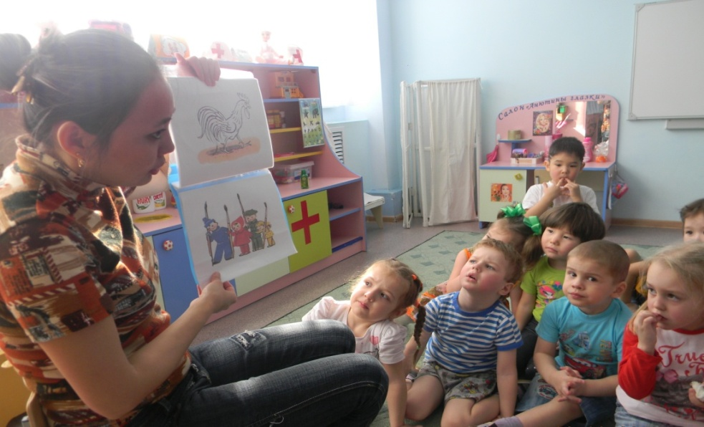
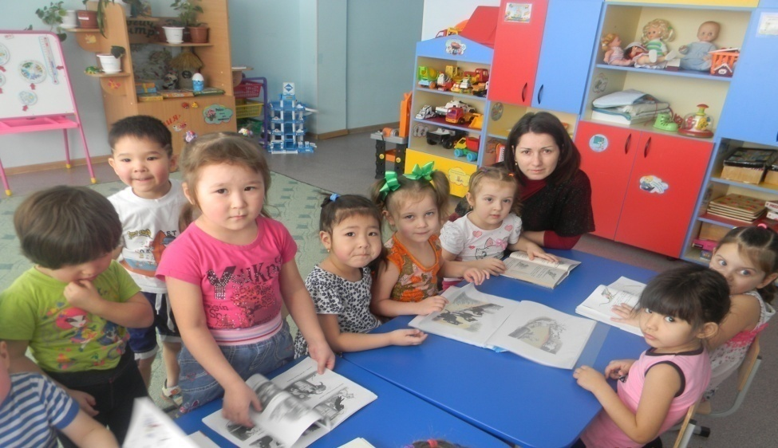

Содержание деятельности родителей в реализации проекта заключалось в организации выставки в книжном уголке «Сказки Владимира Сутеева», изготовление книжек – самоделок по сказкам данного автора.
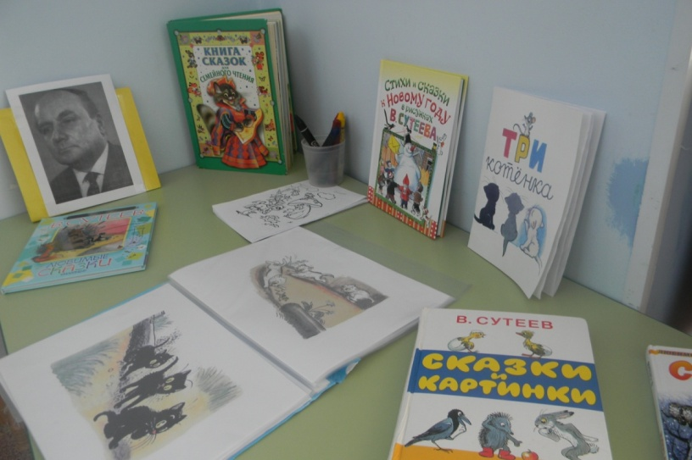

Книжка – самоделка «Три котенка» В. Сутеев, выполнила семья Фадеевых
Деятельность коллег и ее содержание в реализации проекта заключалась в оказании помощи на аналитическом этапе (анализ собранной информации, практическая деятельность по созданию продукта).

Описание продукта, полученного в результате проекта.
В результате организации и проведения детской проектной деятельности на тему: «По мотивам сказок В. Сутеева» мы получили следующий продукт (результат): выставку в книжном уголке по произведениям В. Сутеева, альбом с иллюстрациями по содержанию определенных сказок детского писателя, альбомы с рисунками и аппликационными работами выполненными дошкольниками «По мотивам сказок В. Сутеева».
Образовательная деятельность
«Герои сказок В. Сутеева»
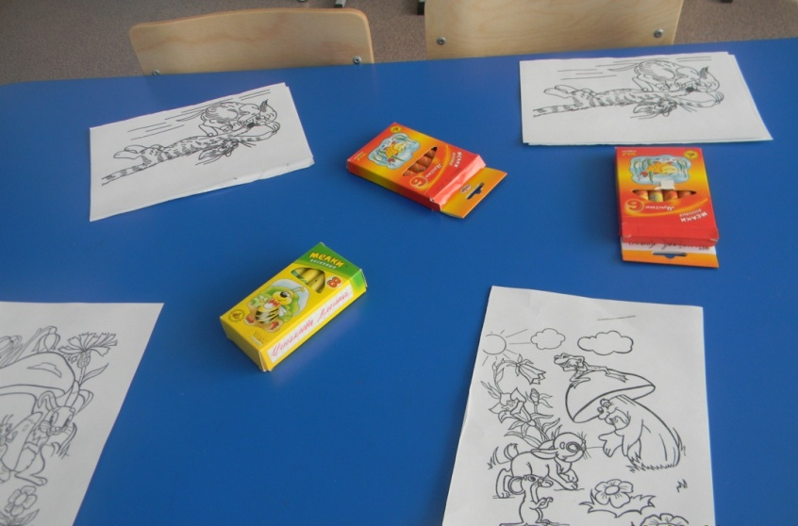
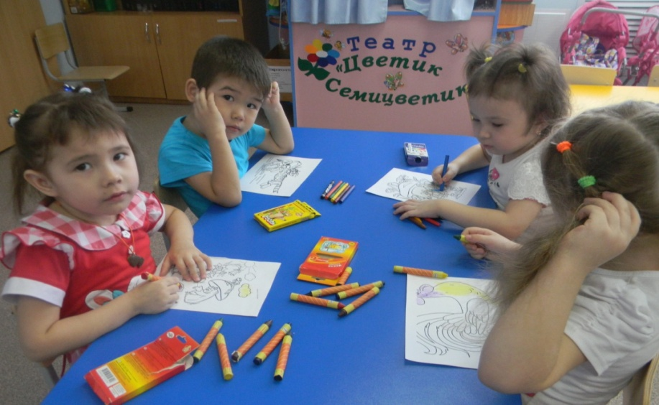
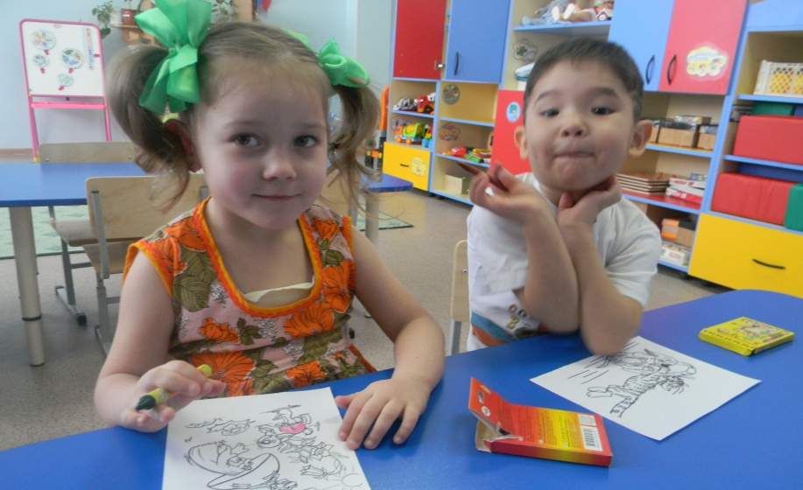

«Полосатая кошка»
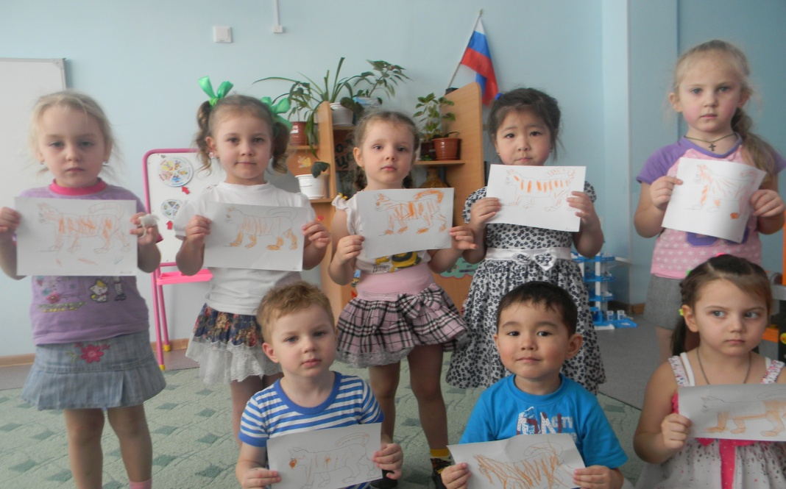

Альбом « Капризная кошка». Рисование
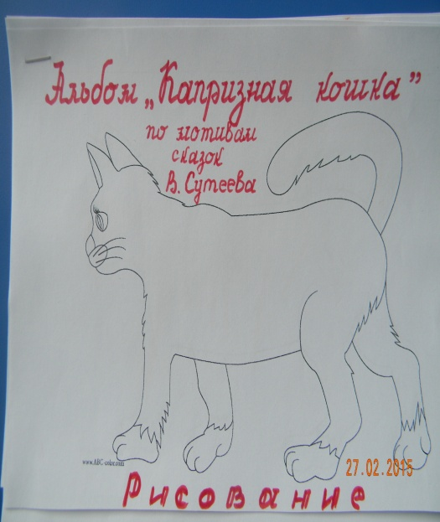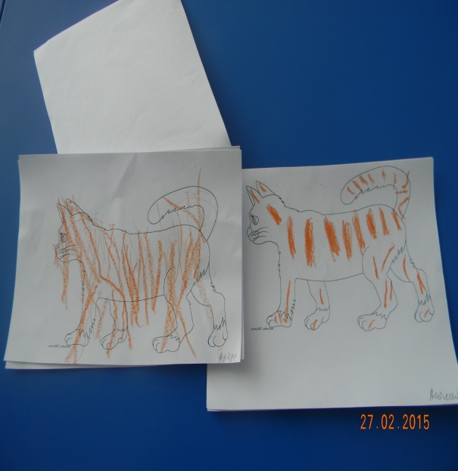

Альбом «Домик для кошки». Аппликация
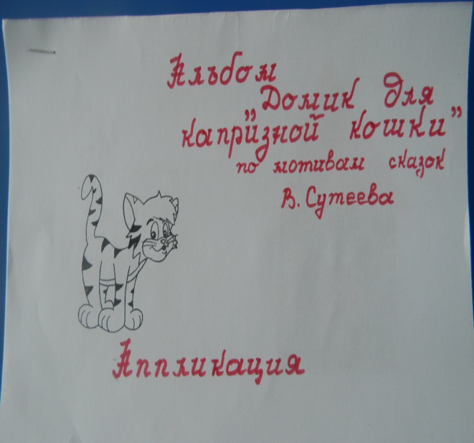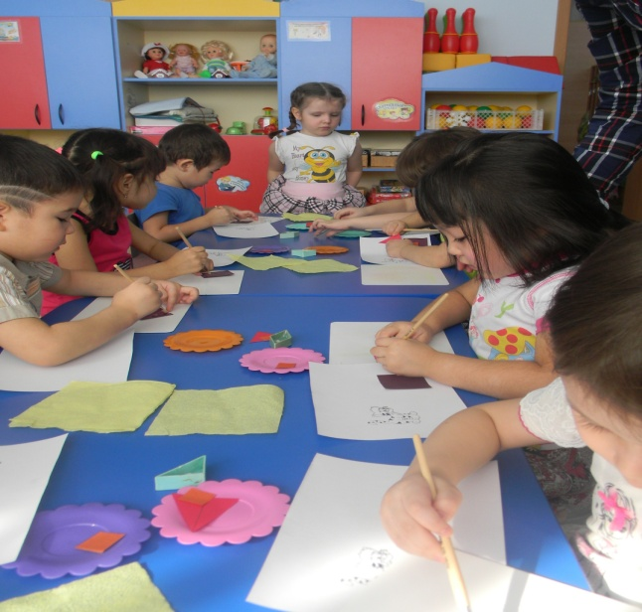
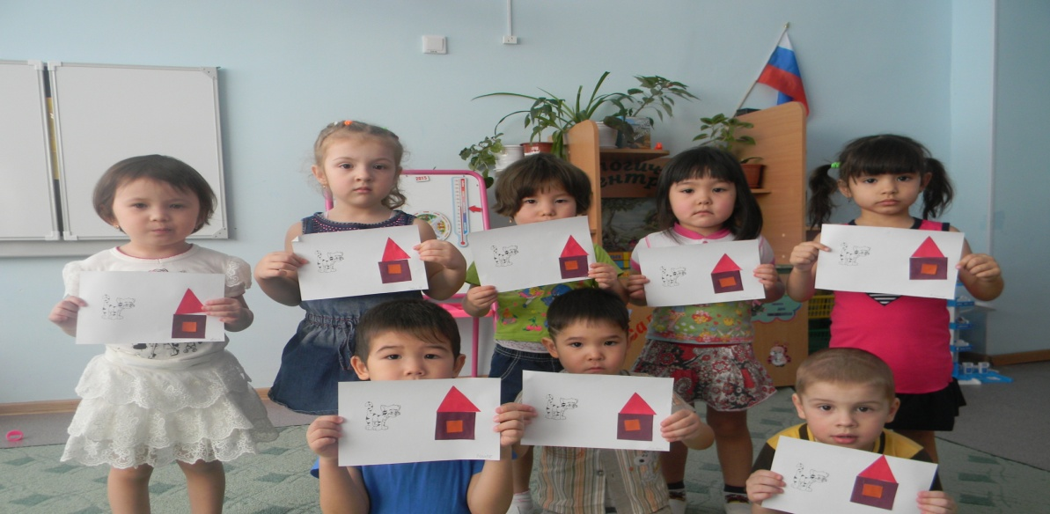

Образовательная деятельность с дошкольниками
- Проведение тематической образовательной деятельности (Темы: «Сказка «Петух и краски», «Сказка Мышонок и карандаш»);
- Рассказы воспитателей, комментарии и беседы с рассматриванием сюжетных картинок, иллюстраций с изображением персонажей сказок В. Сутеева, альбома «Сказки В. Сутеева»;
- Проведение подвижных игр, выполнение разнообразных упражнений, двигательных заданий по предлагаемой теме.

Итоговое мероприятие: презентация проекта на педагогическом совете (тема: «Проектная деятельность с детьми в детском саду»).
Вид проекта: познавательно - игровой
Состав участников
Дети в возрасте 3 – 4 лет (30 человек). Дети младшего дошкольного возраста владеют эмоциональной отзывчивостью на речь взрослого при получении информации о событиях, происходящих в определенной последовательности в сказках В. Сутеева.
Дошкольники активны в действиях, владеют любознательностью и стремлением к получению новых знаний и представлений об окружающей действительности. Содержание образования способствует реализации основных дидактических принципов: доступности, наглядности, связи образования с жизнью.

Дошкольники 3 - 4 лет овладевают умением слушать художественные произведения, беседы, комментарии и высказывания педагога о живом мире, природе, окружающей действительности.
Физические качества ребенка дошкольника 3 – 4 лет проявляются в овладении ручной ловкостью в процессе продуктивной деятельности, наблюдениях, способности довести работу до конца с помощью взрослого.
Родители воспитанников. Большую помощь в организации выставки оказывали родители: изготовили книжки - самоделки по сказкам В. Сутеева, принесли книги данного автора.
Интеграция образовательных областей: «Художественно – эстетическое развитие», «Познавательное развитие», «Речевое развитие», «Социально – коммуникативное развитие», «Физическое развитие»
№ п/п | Название образовательной области | Содержание  (краткое) | Задачи
1 | Художественно – эстетическое развитие (изобразительное искусство) | Рассматривание алгоритма выполнения работ, рисунков, формирование у детей художественного вкуса | Развивать у детей творческие способности, воображение и индивидуальное самовыражение при выполнении продуктивной деятельности. Прививать чувство эмпатии, развивать умение откликаться на эмоции воспитателя.
2 | Художественно – эстетическое развитие (словесное искусство) | Чтение, рассматривание и беседа по содержанию художественных произведений В. Сутеева, малых форм фольклора (потешки, загадки). | Воспитывать эмоциональное реагирование на содержание художественных произведений В. Сутеева, малых форм фольклора (потешки, загадки). Проявлять эмоциональную отзывчивость в деятельности и общении со взрослыми и сверстниками.
3 | Художественно – эстетическое развитие (музыкальное искусство) | Музыкальное сопровождение при выполнении двигательного задания - игры | Воспитывать эмоциональное реагирование на музыкальные композиции. Проявлять эмоциональную отзывчивость в деятельности и общении со взрослыми и сверстниками.
4 | Речевое развитие | Беседы, рассказы о живом мире, окружающей действительности. | Учить использовать вербальные и невербальные средства общения, владеть конструктивными способами взаимодействия с детьми и взрослыми; продолжать работу по формированию грамматически правильной речи, соблюдать элементарные общественные нормы и правила поведения.
5 | Познавательное развитие | Рассматривание сюжетных картин, иллюстраций с изображением живого (животного, растительного) мира, рассказывание, беседа, комментарии | Формировать интерес к героям, персонажам живого мира (котята, мышата, птицы и др.) посредством игровой, двигательной деятельности
6 | Социально – коммуникативное развитие | Рассказывание о животном и растительном мире, который является живой «частицей» огромного мира. | Приучать решать интеллектуальные и личностные задачи (проблемы), адекватные возрасту, применять самостоятельно усвоенные знания и способы деятельности для решения задач. Развивать умение самостоятельно действовать, при затруднениях обращаться к взрослому за помощью
7 | Физическое развитие | Двигательная активность детей в образовательной деятельности и прогулке | Формировать двигательные умения, навыки, физические качества, мелкую моторику рук и пальцев при выполнении заданий

Материально – технические ресурсы, необходимые для выполнения проекта
Важным условием реализации образовательного проекта является развитие познавательно - развивающей среды и физическо - двигательной. В этом направлении были сделаны следующие шаги:
- Организовано «экологическое пространство» в помещении детского сада: в групповом уголке природы подобраны (в соответствии программными требованиями и СанПИН) и размещены альбомы, картинки с изображением диких и домашних животных, растительного мира, дидактические игры экологического характера; муляжи диких и домашних животных.
- Фонд методических, наглядно - иллюстрированных материалов «Животный мир», «Дикие и домашние животные», «Жители подворья», «Насекомые»
Развивающая экологическая среда представлена в группе следующими центрами: «Экологический центр» (календарь природы, модель календаря природы); уголок цветов, различные емкости (лейки, ведра; пластиковые, различных цветов бутылки); природный материал. «Огород на подоконнике» (мини – огород (контейнеры для выращивания рассады цветочных, овощных культур; семена цветов, овощных и злаковых культур), уголок – садовода (инструмент для полива, рыхления, ухода за растениями).

Центр «Двигательной активности» представлен различным спортивным оборудованием и пособиями для организации и проведения различных видов физкультурно – оздоровительной деятельности детей 3 – 4 лет. Так для равновесия имеются дорожки прямые, извилистые, препятствия для перешагивания. Для метания - корзины, мячи средние, мелкие (разные по фактуре материала – поролон, резина, тряпичные, с шипами). Наличие дуг, обручей, модулей из поролона для подлезания,
Развивающая среда группы отвечает всем нормам СанПИН и нормам безопасности.

Планируемое время на реализацию проекта по этапам
Время года: зима
Продолжительность проекта: краткосрочный (18 по 27 февраля; 1, 5 недели)
№ п/п | Этап | Содержание деятельности | Сроки
1 | Поисковый | 1. Поиск и изучение эффективных технологий и методик в области формирования интереса к художественной литературе и развития двигательной активности детей младшего дошкольного возраста.  2. Обоснование путей реализации проекта.  Дети – рассматривание сюжетных иллюстраций с изображением домашних, диких животных, насекомых.  Беседа с родителями «Знакомство с проектом: «По мотивам сказок В. Сутеева».  Педагоги – просмотр и изучение различной информации по теме проекта (журналы, статьи, консультации, рекомендации, интернет – страниц). | 1 день (февраль)
2 | Аналитический | 1.Анализ собранной и полученной информации по теме проекта;  2.Планирование практической деятельности по созданию условий  для чтения и приобщения детей к просмотру художественных произведений, книг В. Сутеева | 2 день  (февраль)
3 | Практический | Распределение ответственности за реализацию проекта, изготовление продукта:  1. составление проектной карты (основные виды деятельности детей, организуемых педагогами, проведение):  работа с детьми -  - образовательная деятельность в основном направлена на познание «Сказок В. Сутеева»;  1.2 игры, физические и динамические упражнения с различными предметами;  1.3 физкультурные занятия и двигательная активность на прогулке.  2.Работа с родителями:  - проведение консультаций (информационные стенды) следующего содержания: «Ребенок и книга», «Роль сказки в жизни ребенка»;  - привлечение родителей к организации выставки произведений В. Сутеева;  - изготовление книг - самоделок данного автора | 3 - 7 день  (февраль)
4-5 | Презентационный - контрольный | Презентация проектной деятельности: « По мотивам сказок В. Сутеева» на педагогическом совете. Тема педагогического совета: «Проектная деятельность с детьми в детском саду» | 8 день  (март)

Организационные формы работы над проектом
№ п/п | Формы работы | Название / тема | Сроки
1 | Образовательная деятельность  Итоговое занятие  Физкультурное занятие  Досуговая деятельность | «Сказка «Петух и краски», «Сказка «Мышонок и карандаш»;  «По мотивам сказок В. Сутеева»  «Котята»  «Играем в озорных котят» | 3– 7 день  (февраль)  Март
2 | Прогулки | Подвижные игры «Мыши и кот»,  «Петушки на прогулке» | 3– 7 день  (февраль)
3 | Рассказывание  Беседа | « Сказка Капризная кошка»  «Сказка «Три котенка» | 3– 7 день  (февраль)
4 | Чтение художественной литературы | « Капризная кошка»  « Три котенка» | 3– 7 день  (февраль)
5 | Театрализованная деятельность | Настольный театр «Мышонок и карандаш» | 3– 7 день  (февраль)
6 | Художественно – творческая деятельность  6.1 Рисование  6.2 Аппликация  6.3 Лепка | «Полосатая кошка», «Петух и краски»  «Домик для капризной кошки»  «Угощение для мышки» | 3– 7 день  (февраль)
7 | Взаимодействие с родителями | Организация авторской выставки «По мотивам сказок В. Сутеева»  Изготовление самодельных книжек по теме проекта  Консультации (информационные стенды): «Роль книжки в жизни ребенка», «Ребенок и книга» | 3– 7 день  (февраль)
8 | Рассматривание сюжетных иллюстраций, картин, комментарии | «Дикие и домашние животные», «Насекомые», «Животные подворья» | 3– 7 день  (февраль)

Форма проведения презентации
Презентация проектной деятельности: «По мотивам сказок В. Сутеева» была оформлена в среде MS Power Point слайд-фильм и была представлена на педагогическом совете. Тема педагогического совета: «Проектная деятельность как инновационный метод обучения и развития дошкольников» (организационно – деятельная игра).
На данном педагогическом совете были подведены итоги по проектной деятельности с детьми в дошкольном учреждении.

Используемая литература:
- Орл В.И., Агаджанова С.Н., Оздоровительная работа в дошкольных образовательных учреждениях: учебное пособие, СПб "Детство-Пресс", 2006.- 176с.
- Пономарёв С. А. Растите малышей здоровыми. М. : «Старт», 2001.- 189с.
- Прищепа С.С. Физическое развитие и здоровье детей 3-7 лет, М. "ТЦ Сфера", 2009. -128с.
- Рунова М. А. двигательная активность ребёнка в детском саду: Пособ. Для педагогов дошк. уч. – М. : Мозаика – Синтез, 2004. – 140с.
- Синкевич Е.А., Большаева Т.В. Физическая культура для малышей, СПб, 2001.- 98с.
- Синягтна Н.Ю., Кузнецова И.В. Как сохранить и укрепить здоровье детей, М. "Владос", 2004. - 150с.
- Филиппова С. О. Мир движений мальчиков и девочек. - СПб. : «Детство – Пресс», 2001.- 156 с.
- Харченко Т. Е. Организация двигательной деятельности детей в детском саду. – ООО «Детство – ПРЕСС», 2010.- 187 с.

Приложения
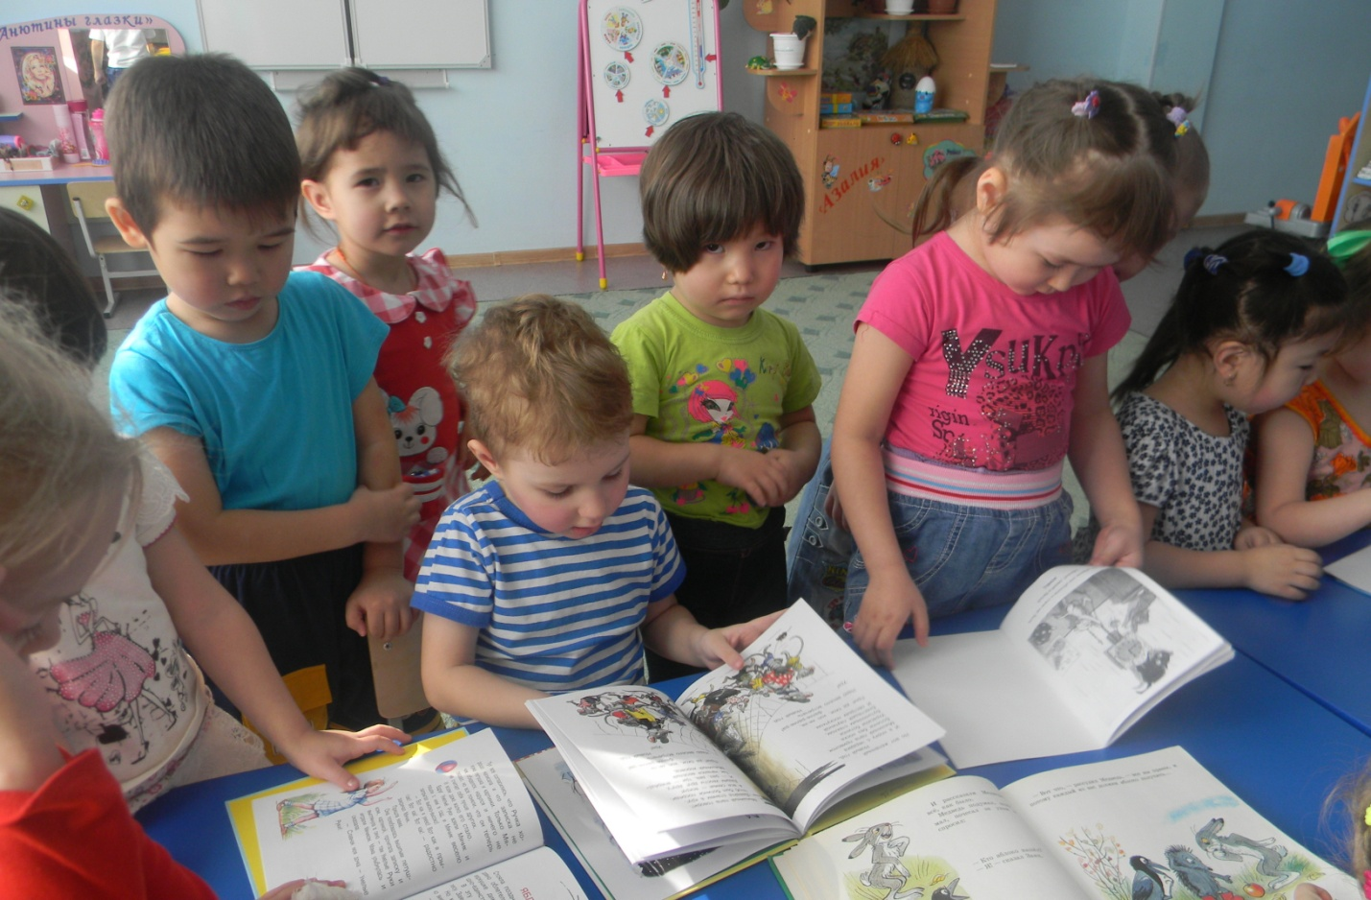
Чтение и рассматривание книжек В. Сутеева
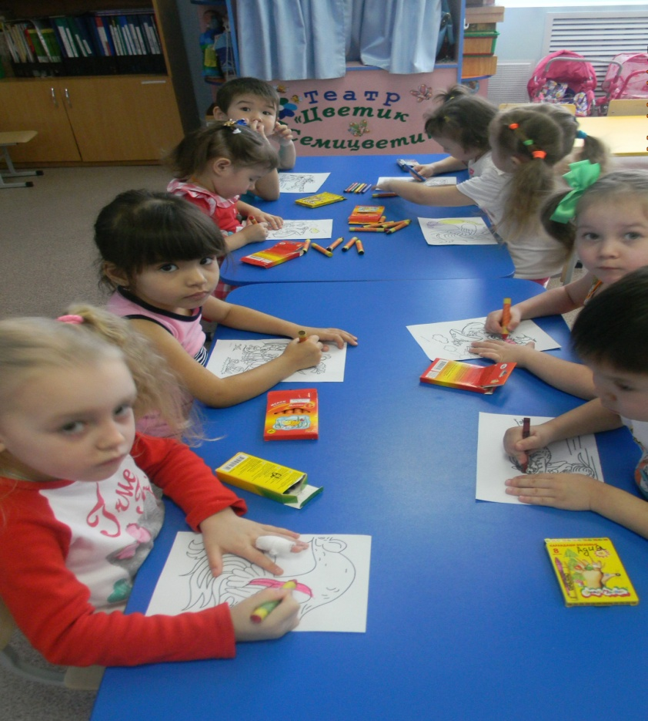
Раскрашивание персонажей сказок В. Сутеева
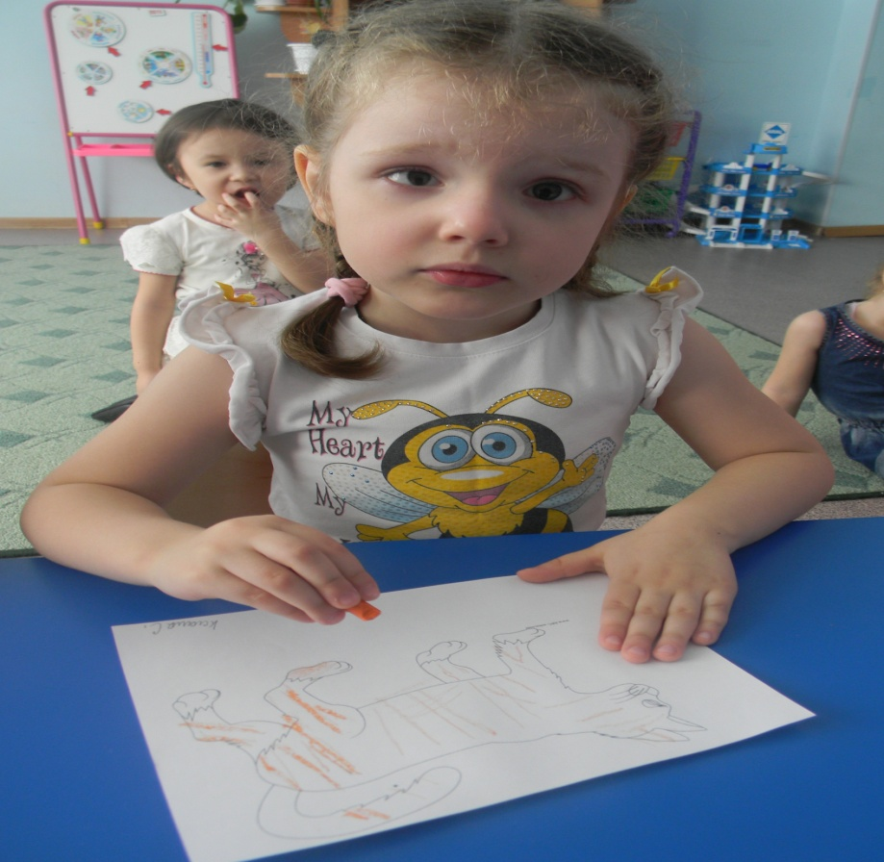
«Капризная полосатая кошка»
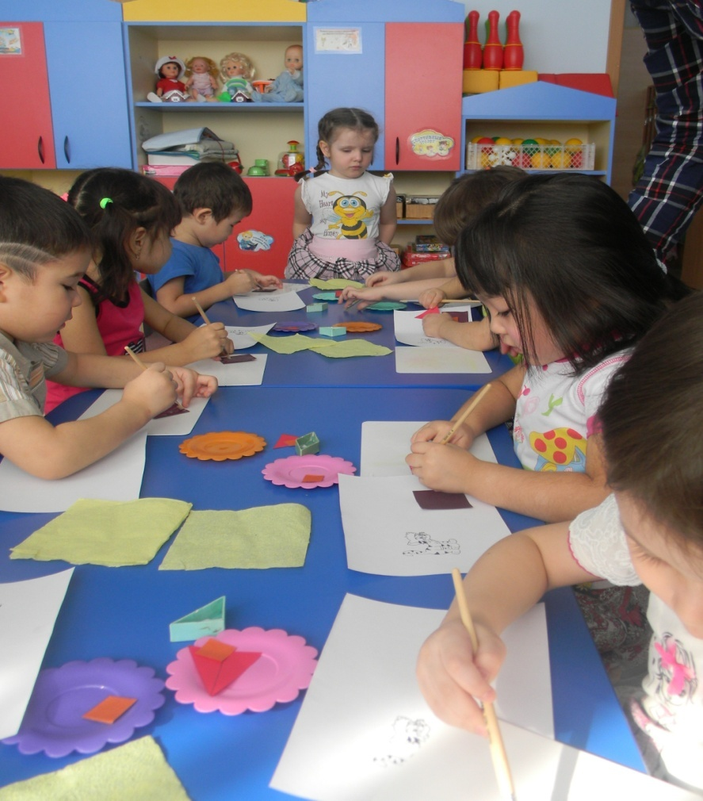
«Домик для капризной кошки»

